18 januari 2019

Juriaan Pijls(616818), Jurg Verhoeven(617967)

HAN ICA, Nijmegen

Rapporten Databases

ITN-1D

Inhoudsopgave

Opdracht 5A: 2

Opdracht 5B, 1: 3

Opdracht 5B, 2: 4

Opdracht 5B, 3: 5

Opdracht 5B, 4: 6

# Opdracht 5A:

Hieronder is een schermafbeelding geplaats van de opdracht van 5A.

De gegevens die we gebruikt hebben zijn:

* De selector: Geef het jaar op
  + OverviewAwardsPerYear: Year
* De tabel: Film & Categorie
  + Movie: title
  + OverviewAwardsPerYear: Award & Categorie
  + Person: Firstname & Lastname
  + Statussen: Status_uitgeschreven
* De tabel: Per film de nominaties/gewonnen
  + Movie: Title
  + OverviewAwardsPerYear: Status
  + Statussen: Status_uitgeschreven

Schermopname 5A:

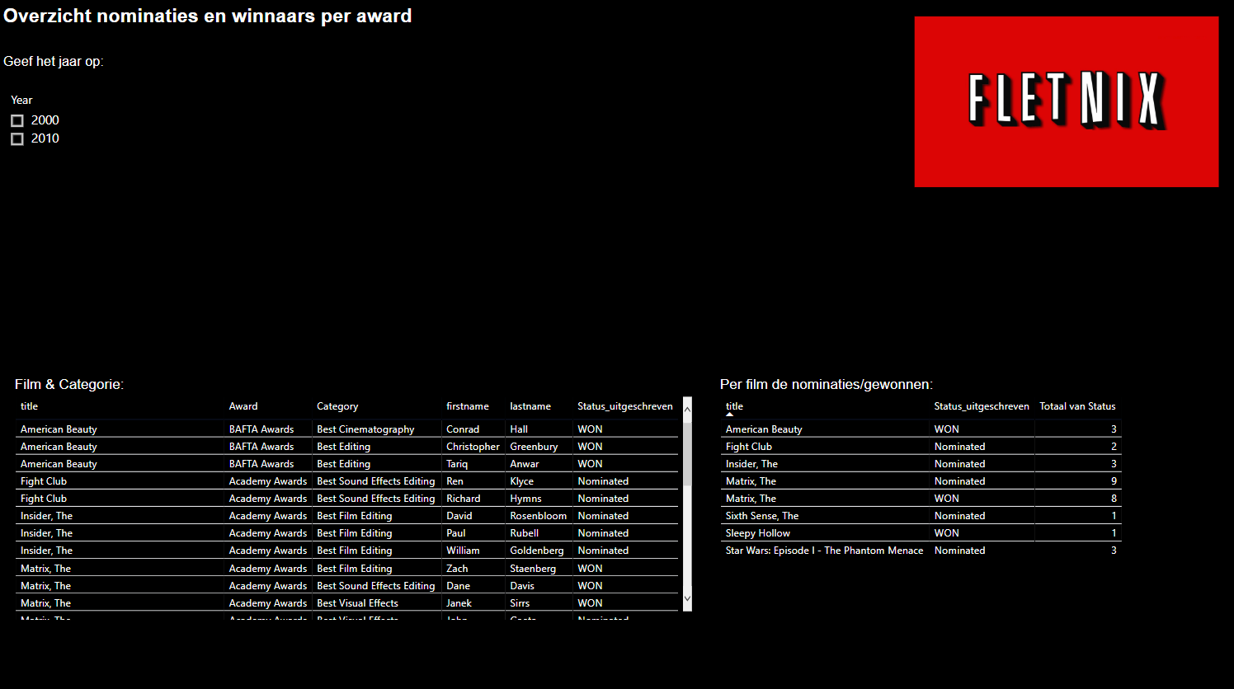

# Opdracht 5B, 1:

Hieronder is een schermafbeelding geplaats van de opdracht van 5B, 1.

De gegevens die we gebruikt hebben zijn:

* De selector: Betaald
  + WatchHistory: Invoiced
* De selector: Kies een land
  + Country: country_name
* De selector: Kies uw moment
  + WatchHistory: watchdate
* De selector: Kies uw Genre
  + Genre: genre_name
* De tabel: WatchHistory
  + Customer: country_name
  + WatchHistory: customer_mail_address, Invoiced, Movie_id, Price, Watch_date
* De tabel: Genre per film
  + Filmlijst: genre_name, Movie_id
* Piechart:
  + Genre: genre_name
  + WatchHistory: Euro

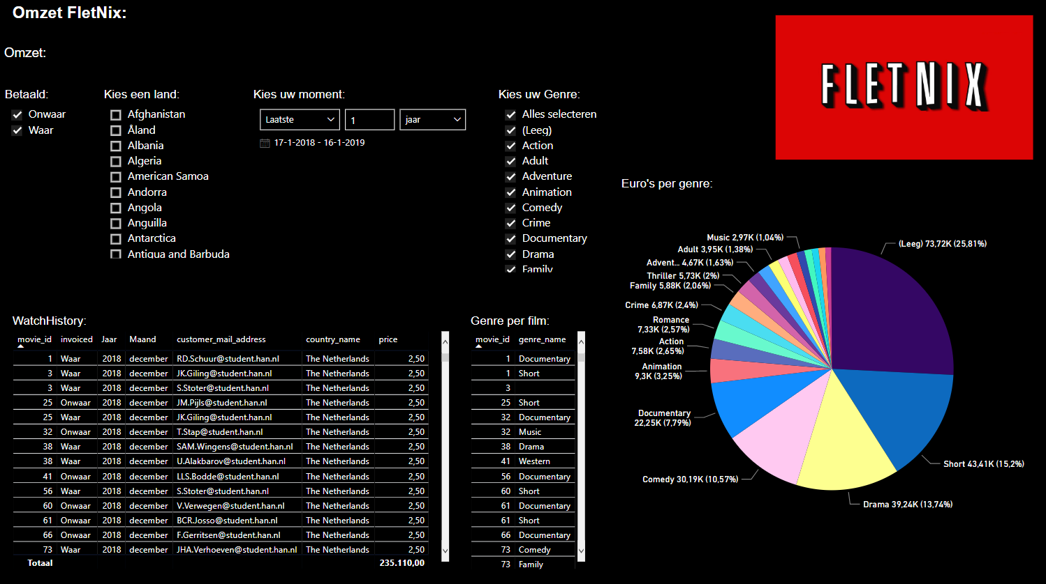Schermopname 5B,1:

# Opdracht 5B, 2:

Hieronder is een schermafbeelding geplaats van de opdracht van 5B, 2.

De gegevens die we gebruikt hebben zijn:

* De selector: Kies een land
  + Country_name
* De selector: Kies uw contract
  + Customer: contract_type
* De tabel: Klanten
  + Customer: birth_date, contract_type, country_name, customer_mail_address, firstname, lastname, payment_card_number, payment_method, subscription_end, subscription_start
* De kaart: Gevestigde klanten (Per land)
  + Country: country_name
  + Customer: country_name, firstname

Schermopname 5B,2:

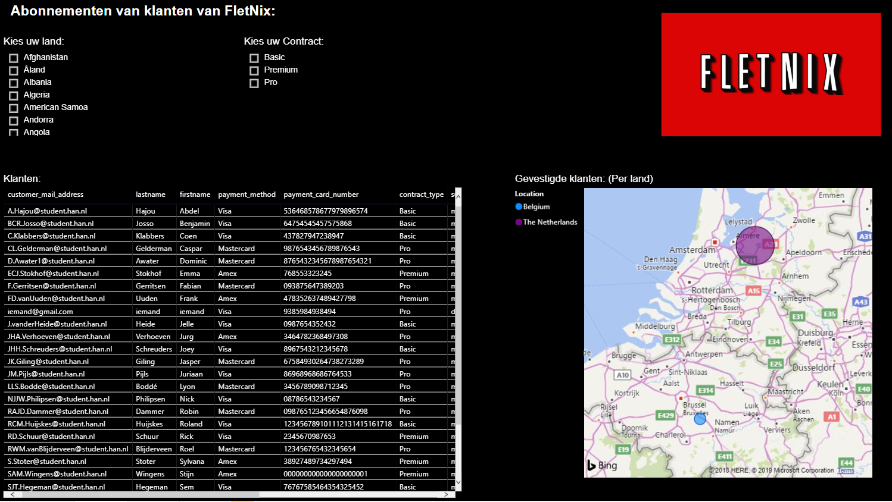

# Opdracht 5B, 3:

Hieronder is een schermafbeelding geplaats van de opdracht van 5B, 3.

De gegevens die we gebruikt hebben zijn:

* De selector:
  + Customer: contract_type
* De staafdiagrammen:
  + Customer: subscription_start
  + Meting: Aantal gebruikers per jaar
    - Aantal gebruikers per jaar = COUNT(Customer[subscription_start])-COUNT(Customer[subscription_end])

Schermopname 5B,3:

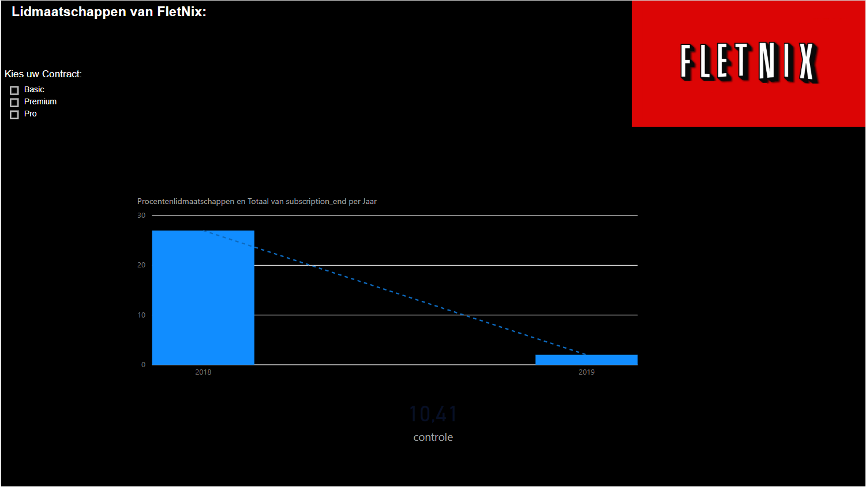

# Opdracht 5B, 4:

Hieronder is een schermafbeelding geplaats van de opdracht van 5B, 4.

De gegevens die we gebruikt hebben zijn:

* De tabel: Overzicht Personen
  + Customer: firstname, lastname, gender, birth_date
* Lijndiagram:
  + Customer: subscription _start
  + Meting Leeftijd:
    - Is een voorwaardelijke kolom:

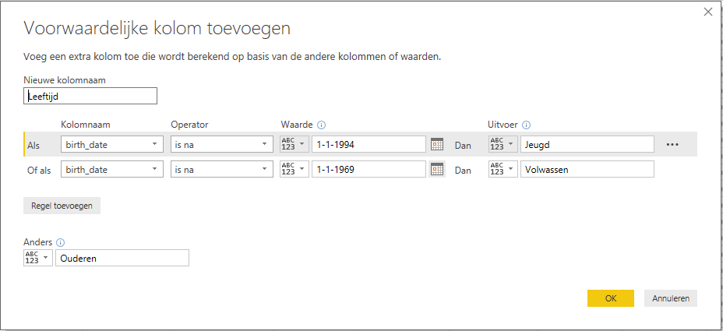

Schermopname 5B,4:

